**Отчёт**

**по контрольной точке курсовой работы (вариант 12)**

**по дисциплине «Объектно-ориентированное программирование»**

|  |  |
| --- | --- |
| Студенты гр. 3376 | Константинов Р.И., Павлов Г.А. |
| Преподаватель | Егоров С. С. |

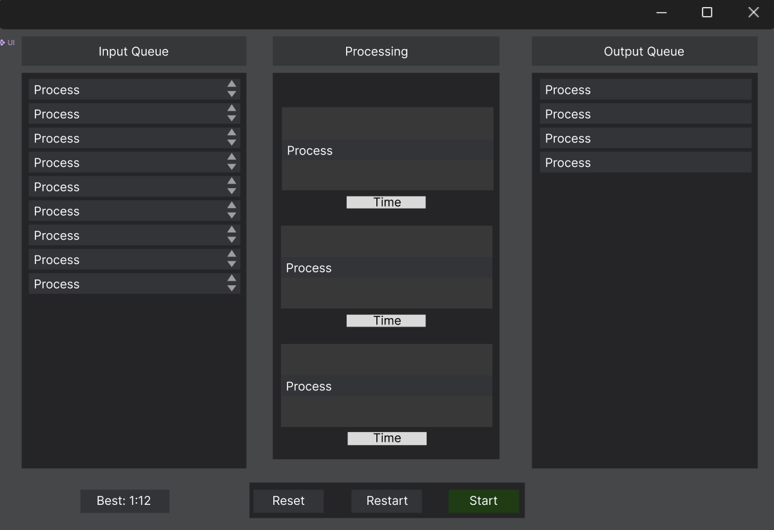

Начать обработку

Вывести лучший результат